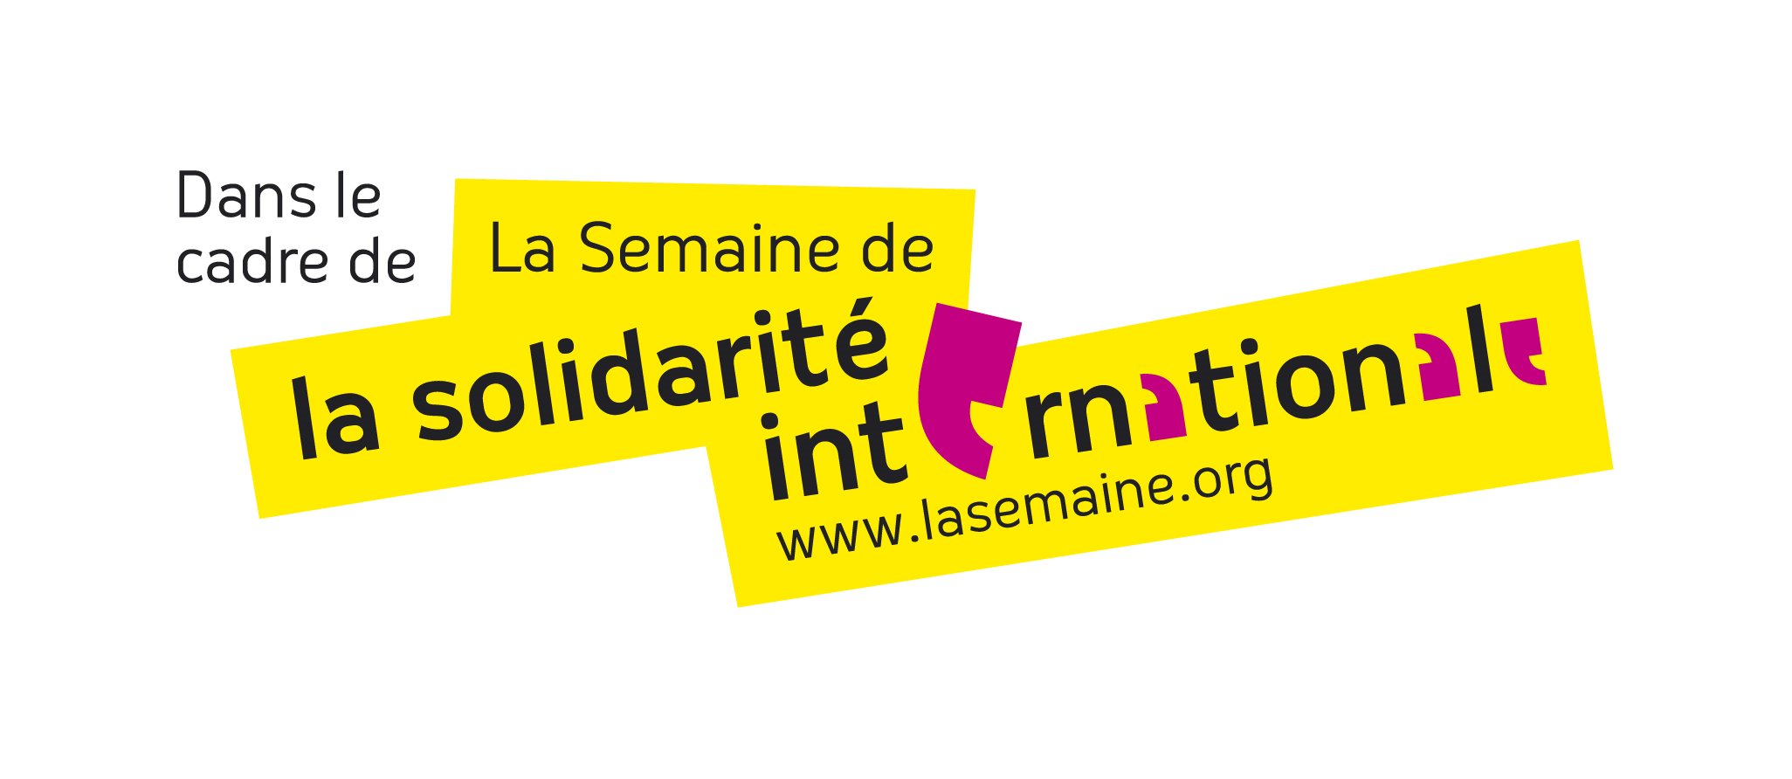

Forum des Acteurs de la Solidarité Internationale

Samedi 12 novembre 2011 – de 10H à 17H

Place du Capitole à Toulouse

''La solidarité internationale est un acte politique et réfléchi.
C'est aussi une nécessité pour construire un monde plus juste''

Sous chapiteaux une quarantaine d'associations et de collectivités territoriales , échangeront, informeront et débattront avec le public autour de leurs actions de Solidarité Internationale.

Animations, Expositions, stands et jeux solidaires sont prévus.

Le programme complet sur Toulouse
du 12 octobre au 17 décembre 2011 :
60 animations, conférences-débat, ciné-débat, Forums, Randonnée solidaire,...
www.crosi.org
www.lasemaine.org

Contact :
Michel Henry
Coordinateur Collectif associatif SSI 2011
CROSI MP
1 rue Joutx-Aigues
31000 Toulouse
Tèl.:06 11 74 68 94
05 61 25 02 32
crosi.mp@wanadoo.fr
www.crosi.org

